**В Жлобине из-за разорвавшегося котла пострадала хозяйка дома**

[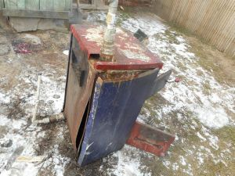](http://mchs.gov.by/img/49/~%20zhlobin,_005_181754_800x600_mc.jpg)

6 февраля в 11-45 Жлобинским спасателям поступило сообщение о разрыве котла в доме на 2-м Малевичском переулке.

Отопительный котёл на твёрдом топливе разорвался в кухне, без последующего горения.

53-летняя хозяйка дома была госпитализирована в отделение реанимации с ожогами паром ног 2-3 степени (20% тела).

В результате строение не пострадало, дом пригоден для дальнейшего проживания.

Предполагаемая причина разрыва – отсутствие циркуляции теплоносителя (воды) в системе отопления жилого дома.

Спасатели напоминают – соблюдайте [правила эксплуатации](http://mchs.gov.by/rus/main/events/news/~group__m22=125~page__m22=1~news__m22=69565) отопительных котлов.

[](http://mchs.gov.by/img/49/~%20zhlobin,_005_181754_800x600_mc.jpg)[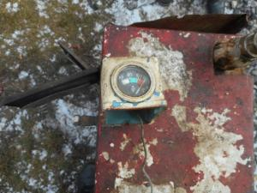](http://mchs.gov.by/img/49/~%20zhlobin,_006_181755_800x600_mc.jpg)

[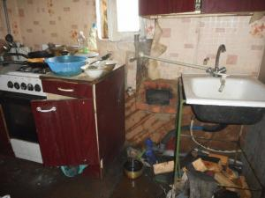](http://mchs.gov.by/img/49/~%20zhlobin,_007_181756_800x600_mc.jpg)